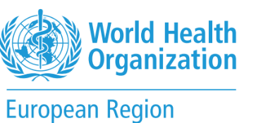
Программа презентации веб-сайта «Школы, способствующие укреплению здоровья»
31 мая 2023 года

Место проведения: школа BINOM, ул.Ахмет Байтурсынова 49А
Формат: гибридный
Время: 12:00
ZOOM ссылка: https://who.zoom.us/j/93377185910 Код доступа: !HPSKaz23

Модератор: Калмакова Ж.А – И.о. Председателя Правления Национального центра общественного здравоохранения МЗ РК
Время | Тема | Докладчик/модератор
11:45-12:00 | Регистрация участников | -
12:00-12:05 | Танец (школа BINOM) | -
12:05-12:15 | Открытие мероприятия.  Приветственное слово | Скендер Сыла – руководитель Странового офиса ВОЗ в Казахстане  Дюсенов А.К – Директор Департамента организации медицинской помощи МЗ РК.  Абилкаримова Б.К – Главный эксперт Комитета среднего образования Министерства Просвещения
12:15-12:20 | Видео от школы, способствующий укреплению здоровья | -
12:20-12:35 | Официальная презентация обновленного веб-сайта ШСУЗ в Казахстане | Д.М. Шамгунова – руководитель отдела укрепления здоровья молодежи и детей НЦОЗ МЗ РК
12:35-12:45 | Демонстрация навигации веб-сайта ШСУЗ | Представители InterLogic  Олег Данилюк- руководитель проекта  Дмитрий Цубера – технический руководитель
12:45-12:52 | Мотивационная речь | Мартин Вебер – руководитель отдела по качеству оказания помощи, Европейский офис ВОЗ по улучшению качества медицинской помощи, Афины, Греция
12:52 – 13:00 | Официальное закрытие | Модератор: Калмакова Ж.А – И.о. Председателя Правления Национального центра общественного здравоохранения МЗ РК

